一、qos介绍
在Cisco IOS 系统上作QOS，一般要有以下五步：
1、启用全局qos
2、设置ACL匹配的流量
3、设置一个class-map，来匹配第二步设置的ACL
4、设置一个policy-map匹配class-map，然后再在这里面定义一系列策略
5、将policy-map应用到相应的接口上
解注：
1、交换机默认情况下qos是disable，所以在应用qos时，必须先启用它，可以在全局模式下启用，命令为：switch(config)#mls qos，查看交换机qos状态可用show mls qos
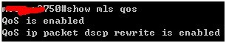
2、定义一条ACL，这条ACL可以是标准的，可以是扩展的，可以是命名的，1-99是标准ACL命名列表，100以上是扩展的ACL命名列表，个人喜欢用自定义ACL，除了精确外，也最明了。
3、class map是一个分类表，它要包含某条ACL。具体格式为switch (config)#class-map [match-all|match-any] {map-name}
交换机默认的策略为match-all，匹配所有，所以命令可以简化为
switch (config)#class-map map145-to-134
match-any，表示至少符合一个条件
4、protocal map，定义一个策略表，这个策略要包含第三步定义的class表，并且限制的带宽要在此明确指定
5、进入接口视图，应用策略，接口一般指端口，不能在vlan接口去应用QOS。这里要注意数据流有入，出之分，在应用时要注意，数据是从哪到哪里，否则控制无效，如果实在是不清楚数据流走向，可以在IN方向和OUT方向作双向控制。
注意一点：
应用QOS时，要弄清一个概念，那就是QOS机制不能与flowcontrol（流控制）功能共存在同一个端口上，交换机端口是10/100/1000，所以有些场景，在交换机的端口上会简单应用flowcontrol命令来进行限速。
二、测试环境：
核心交换机：Cisco 3750G
接入层交换机：Cisco 2960-48TC
内网网段：192.168.145.0
192.168.134.0
192.168.133.0
拷贝软件：FastCopy
控制策略：从145段的某台电脑往134段的某台电脑拷视频
三、QOS控制前的情况
我们先来看下未在3750G交换机上作QOS前拷贝一个《特种部队2011DVD中字.rmvb》文件。所用的时间为164秒，100M的交换环境里，平均传输为3.23MB每秒，速度不快，效率很低了，100M的内网快速交换，应该要达到7-8MB每秒，才算理想，不想这么多了，集团的网络不归我管，也不想去分析原因了。
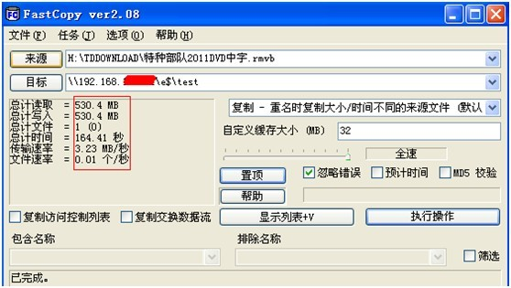
四、开始登录交换机进行设置
4.1
登录交换机
telnet 192.168.145.x
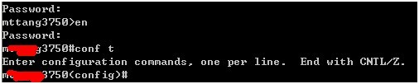
4.2
启用全局QOS
mxxxxx3750(config)#mls qos
mxxxxx3750(config)#ip access-list extended acl145-to-134
mxxxxx3750(config-ext-nacl)#permit ip host 192.168.145.12 host 192.168.134.12
mxxxxx3750(config)#class-map map145-to-134
mxxxxx3750(config-cmap)#match access-group name acl145-to-134
mxxxxx3750(config)#policy-map map145-to-134
mxxxxx3750(config-pmap)#class map145-to-134
mxxxxx3750(config-pmap-c)#trust dscp
mxxxxx3750(config-pmap-c)#police 10000000 1000000 exceed-action drop
interface GigabitEthernet1/0/25
mxxxx3750(config-if)#service-policy input map145-to-134
25口是光纤口，是2960等二层交换机连3750的trunk口，所以要在此端口作控制
4.3
应用qos后，情况见下图，从图上的参数看，传输速度为1.13MB每秒，基本上等于QOS作的10MB每秒的控制。
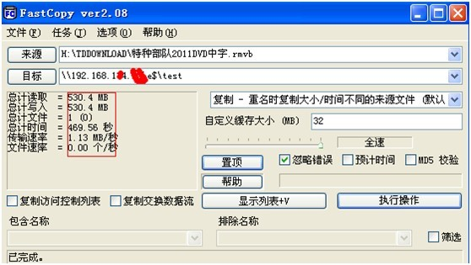
4.4
那，应用QOS后，是不是对192.168.145.12这台电脑访问其它网段产生影响呢，我们再从145.12向其它网段的服务器拷同样的视频，看看效果。从下图分析，平均速度为2.68MB每秒，以数据说话，没有影响。
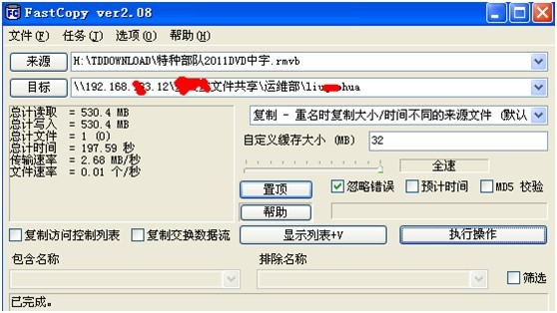
4.5
那，作了QOS后，从相反方向拷数据，有没有影响呢，我们反过来拷一个视频，从134.12向145.12，拷视频，从下图看，平均速度为3.27MB每秒，没有影响。大家想想，这是什么原因造成的，是因为数据有入，出两个方向，我刚才只作了入方向的QOS，没有作出方向的QOS，所以134段往145段的数据不受本次QOS影响，如果要达到双向控制，可以再定义一个ACL，在25接口的出方向作控制，具体操作留给大家作实验。
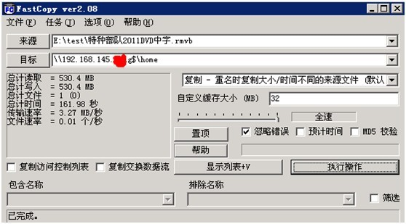
提醒：qos不能作在vlan接口里
mxxxxx3750(config)#int vlan 145
mxxxxx3750(config-if)#service-policy input map145-to-134
%QoS: policy-map with police action at parent level not supported on Vlan145 interface.
%QoS: policy-map with police action at parent level not supported on Vlan145 interface.
%QoS: policy-map with police action at parent level not supported on Vlan145 interface.
%QoS: policy-map with police action at parent level not supported on Vlan145 interface.

